**Федеральное государственное образовательное бюджетное учреждение  
высшего образования  
«Финансовый университет при Правительстве РФ»**

**КОЛЛЕДЖ ИНФОРМАТИКИ И ПРОГРАММИРОВАНИЯ**

**ОТЧЁТ**

**По лабораторной работе №2**

Студенты: Пахомов Алексей

Дисциплина/Профессиональный модуль: Машинно-ориентированное программирование по защите информации

Группы: 3ОИБАС-818

Преподаватель

Сибирев И. В. /_________/

Оценка за работу: _______

Москва

2020

**Цель работы:** приобрести опыт работы с LampPanel, а также развитие логических навыков в программировании.

**Оборудование:**

*Аппаратная часть:*персональный компьютер.

*Программная часть:*программаLampPanel, Windows Seven, текстовый процессор Microsoft Word.

**Ход работы:**

1. Пишем код программы для загорания лампочек на ламп панели.

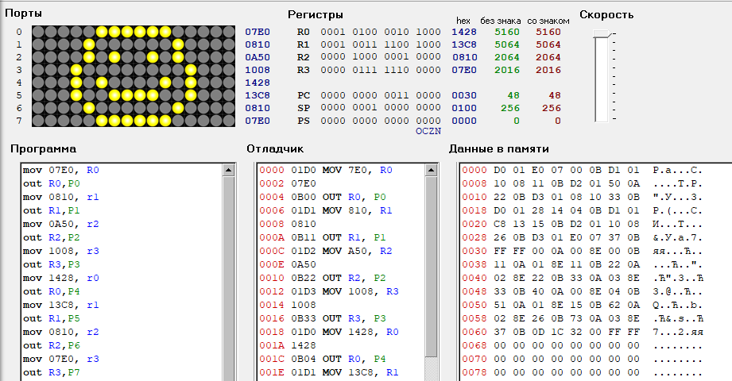

1. Зацикливаем наш рисунок, чтобы он перемещался с помощью цикла и команды ROR

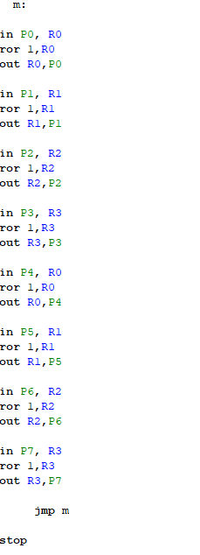

1. 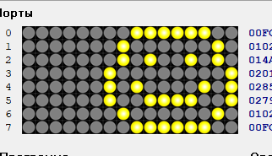Пишем цикл jmp m и запускаем программу